Melyik hangképző szervek láthatóak a képeken? Párosítsd össze a betűket a számokkal! Írd a betűkkel jelzett meghatározás mögé a megfelelő számot!

Forrás: <https://www.nkp.hu/tankonyv/magyar_nyelv_9_nat2020/lecke_02_011>

A) Az orrüreg, melynek fontos szerepe van például a magyar orrhangzós mássalhangzók kiejtésében. 2.

B) Légcső 3.

C) A lágy szájpadlás, amelynek fontos szerepe van a magyar [k] , [g] mássalhangzók és a mély magánhangzók kiejtésében. 1.

D) Szétnyitott hangszalagok 5.

E) Zárt hangszalagok 4.

**1.) 2.)**

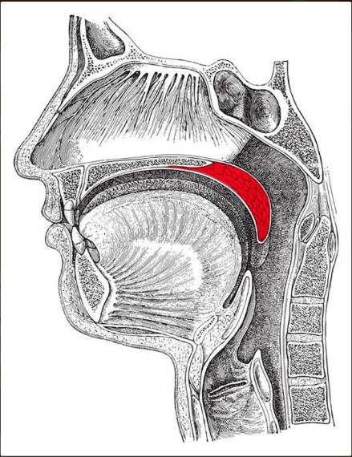 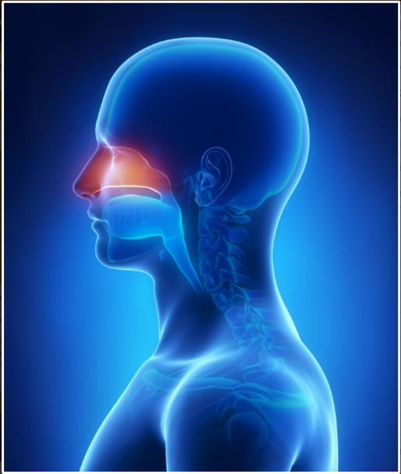

**3.)** **4.)**

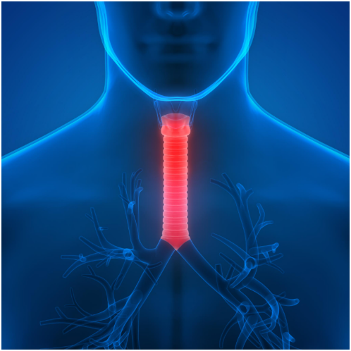 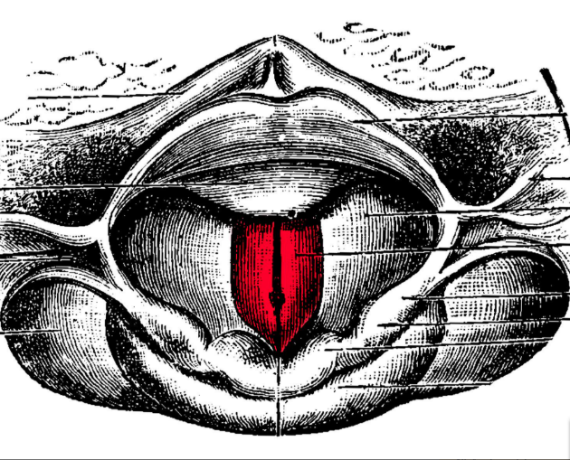

**5.)**

